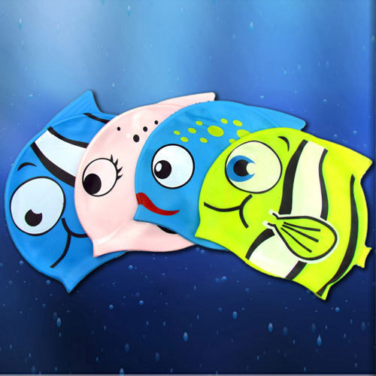

**MB AQUANAT**

**ECOLE DE NATATION**

**AQUAGYM – FITNESS**

**Piscine les Geneveys-sur-Coffrane**

**Piscine la Fontenelle à Cernier**

# Marina Botha

# www.aquanat.ch

# marinabotha66@gmail.com

**079/ 765.34.07**